## Plan de lección: Cómo se contamina el agua

**45 minutos en total**

Descripción de la lección



Los participantes analizarán la forma en la que se contamina el agua mediante la construcción del modelo de una cuenca y el debate sobre los efectos que tienen la agricultura, la industria, el saneamiento deficiente y la contaminación sobre el agua. Se abordará la forma en la que las actividades humanas causan la contaminación del agua.



Objetivos de aprendizaje



Al finalizar esta sesión, los participantes serán capaces de:

1. Explicar cómo se contamina el agua.
2. Discutir las diferentes formas en que los seres humanos causan la contaminación del agua.



Materiales



* 3 jarras transparentes con agua cristalina y vasos
* Té, tierra, arena o algún material que pueda hacer que el agua parezca sucia

**Opción 1: Dibujar una cuenca** - uno cada 5 participantes

* 1 hoja de rotafolio (con un dibujo de montañas y un río)
* Marcadores de diferentes colores
* Dibujos recortados de árboles
* Cinta adhesiva

**Opción 2: Modelo de contaminación del agua** – uno cada 10 participantes

* 2 botellas de agua con orificios perforados en la tapa, una por modelo
* 1 botella o jarra con orificios grandes perforados en la tapa
* Una lámina de plástico grande
* Tierra o arena para moldear colinas o una superficie con curvas naturales
* Plastilina o arcilla para construir casas en miniatura, personas y ganado
* Pasto
* Bolitas de tierra para representar heces
* Semillas o especias coloridas como cúrcuma o pimentón para representar la contaminación química
* Pedazos de papel para representar basura
* Colorante para alimentos

Preparación



* Opcional: escriba los objetivos de aprendizaje en una hoja de rotafolio.
* Llene 3 jarras con agua; coloque un saquito de té en una y tierra en otra; no coloque nada en la restante.
* Opción 1 - Para cada conjunto:
  + Dibuje 3 grupos de árboles en una hoja en blanco y recórtelos (intente dibujar árboles que se adecuen al contexto geográfico local; si la región es selvática, puede dibujar y recortar más árboles).
  + Dibuje montañas en un lado de la hoja de rotafolio y un río que fluya desde la montaña hasta el otro lado de la hoja.
  + Pegue con cinta adhesiva los árboles recortados, cerca del río.
  + Ejemplo (dibuje algo similar):

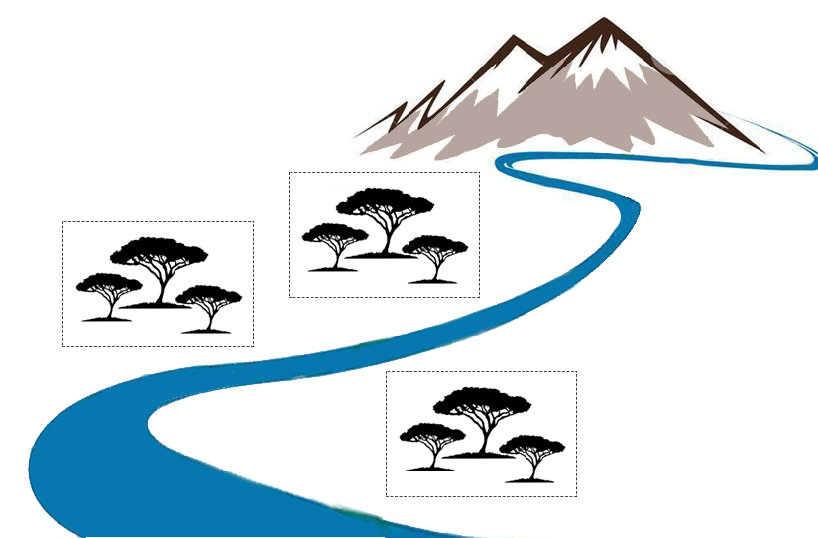

* Opción 2 - Prepare el modelo de contaminación del agua:
  + Busque un lugar en el piso con buen drenaje donde a las personas no le moleste que vierta agua.
  + Cree dos pequeñas colinas con un valle en el medio usando tierra o arena. Si no, busque una superficie con estas características.
  + Coloque una lámina de plástico sobre las colinas y el valle.
  + Asegúrese que haya un espacio en el valle entre las dos colinas que pueda representar un río.
  + Use rocas pequeñas para sujetar el plástico.
  + Llene las botellas con agua.

Introducción 5 minutos



1. Ubique las tres jarras transparentes con agua sobre una mesa.
2. Invite a algunos de los participantes a que beban un poco de agua.
3. **RELACIÓN**: cuando no tomen agua de la primera y segunda jarra, trate de ofrecérselas. Cuando se nieguen, pregúnteles por qué. Trate de que digan la palabra "contaminación".
4. Pídale al resto de los participantes que discutan en parejas y luego compartan cuál jarra habrían elegido y por qué.
5. Presente la descripción de la lección o los objetivos de aprendizaje.

Cómo se contamina el agua 35 minutos



**Opción 1: Dibujar una cuenca**

1. Explíqueles a los participantes que ahora analizarán distintas formas en las que se contamina el agua.
2. Muestre una de las imágenes de la cuenca que dibujó anteriormente.
3. Explíqueles a los participantes que dibujó una cuenca y que es similar a un tazón, donde la lluvia que cae dentro del tazón fluye hacia un río y, de allí, hacia el mar. Cada pedazo de tierra pertenece a una cuenca. Las cuencas pueden tener distinta extensión, desde el tamaño de un continente hasta el de un valle pequeño.
4. Explíqueles a los participantes que toda el agua que se extrae de una cuenca, desde el agua superficial a la subterránea, proviene de la lluvia. El agua ha penetrado el suelo o bien ha corrido por la superficie y desembocado en un río.
5. Explíqueles a los participantes que trabajarán en grupo para construir una nueva comunidad en el dibujo de la cuenca. El dibujo actual de la cuenca no se encuentra habitado por el momento. Probablemente haga falta talar algunos árboles para construir casas, hacer fuego o hacer herramientas. Tendrán que eliminar los árboles que usted ha pegado con cinta adhesiva en el dibujo.
6. Divida a los participantes en grupos de 4 o 5 personas y entréguele a cada equipo 1 dibujo de la cuenca.
7. Los participantes tendrán 10-15 minutos para dibujar un pueblo en el mapa de la cuenca. Tendrán que incluir todos los elementos que tendría habitualmente un pueblo: casas, zonas agrícolas, un mercado, animales, caminos, puentes, letrinas, pozos, etc.
8. Cuando finalicen, pídale a cada grupo que pegue el dibujo del pueblo en la pared, en el frente del aula. Pídales a los participantes que se reúnan frente a los dibujos.
9. Pídale a cada grupo que haga una presentación del pueblo que dibujaron.
10. Después de cada presentación, pregúnteles: "¿De qué manera creen que este pueblo incide sobre la calidad del agua del río?".

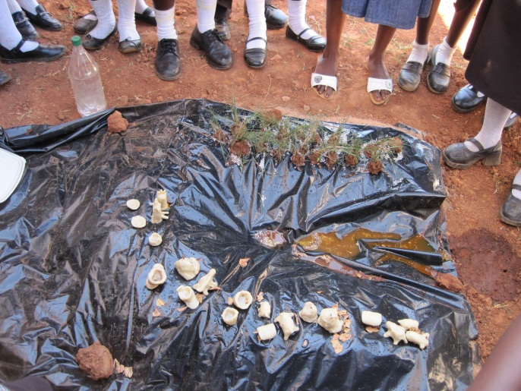**Opción 2**: **Modelo de contaminación del agua**

1. Pídales a los participantes que debatan en parejas y luego compartan con el resto de la clase todas las formas en las que se puede contaminar el agua.
2. Lleve los participantes al modelo de contaminación del agua.
3. Pídales a los participantes que utilicen la plastilina o arcilla para modelar casas, ganado y personas para poblar el paisaje y que ubiquen esos elementos en la superficie de plástico.
4. Anime a los participantes a que usen otros objetos para agregar diferentes elementos al paisaje, como campos agrícolas, fábricas, etc. Incentívelos a agregar características que existan en su comunidad.
5. Pídales a los participantes que pongan pedacitos de papel en el paisaje, en lugares donde generalmente se encuentra la basura.
6. Pídales que usen las semillas o especias para cubrir las áreas donde ubicaron los fertilizantes o sustancias químicas agrícolas.
7. Si hay otros sitios de contaminación química en la comunidad, como fábricas, pídales que espolvoreen las semillas o especias alrededor de esos lugares.
8. Ahora pídales a los participantes que ubiquen los pedazos de tierra en el modelo, en lugares donde encuentran defecación al aire libre o defecaciones de animales.
9. Pídales a los participantes que consideren qué le podría pasar a esta contaminación si empezara a llover, ¿a dónde iría? Intercambien ideas.
10. Pida dos voluntarios para que viertan agua en el modelo usando las botellas perforadas y haga que el resto de los participantes observe qué pasa.
11. Pídales a los participantes que describan lo que ven: *las “heces” y las “sustancias químicas” se mezclan con el agua de lluvia y llegan al agua del río.*

***Fin de la opción 2***

1. Pregúnteles a los participantes si les gustaría beber del agua del río. ¿Por qué si o por qué no? *La mayoría dirá que no porque está contaminada.*
2. Pregúnteles a los participantes si hay paralelismos o similitudes entre el río y sus fuentes de agua o una fuente de agua que hayan visto en un pueblo.

Repaso 5 minutos



1. Pídales a los participantes que hagan una lista: "¿Qué actividades humanas podrían contaminar el agua de las 3 jarras usadas en la introducción?".

Reflexiones sobre la lección